## 关于RGB呼吸灯接口文档

HID自定义命令消息格式v02

以下命令为自定义命令，用hiddev进行收发，特殊reportid 0x04

H->M:host->movidius

M->H:movidius->host

1、设置呼吸灯芯片待机

|  |  |  |  |  |  |  |
| --- | --- | --- | --- | --- | --- | --- |
| HID命令名称 | mode | Report id | CMD | TYPE | data | description |
| 低功耗 | H->M | 0x02 | 0xBE 0X9A | 0X01 | 0x01 | 芯片进入休眠状态 |
| H->M | 0x02 | 0xBE 0X9A | 0X01 | 0x02 | 唤醒芯片 |

低功耗开启，进入浅睡和深睡，呼吸灯进入休眠．

2.设置单色呼吸灯循环

|  |  |  |  |  |  |  |
| --- | --- | --- | --- | --- | --- | --- |
| HID命令名称 | mode | Report id | CMD | TYPE | data | description |
| 单色呼吸循环设置 | H->M | 0x02 | 0xBE 0X9A | 0X02 0x01 | [value1][value2]  value1字节，颜色索引  0x01 配置１颜色循环  0x02 配置2颜色循环  0x03 配置3颜色循环  0x04 配置4颜色循环  0x05 配置5颜色循环  0x06 配置6颜色循环  value2字节，呼吸灯速度：0x01快，0x02中，0x03慢 | １．配置单色呼吸灯效果循环，共计６个配置，  配置１: FF0000  配置2: FFF300  配置3: 36FF48  配置4: 62F1FF  配置5: 000CFF  配置6: 8000FF  ２．默认中速  模式会保持到flash中． |

慢：Trise=2.1s, Ton=0.26s, Tfall=2.1s, T0ff=0.04s

3.4色呼吸灯循环。

|  |  |  |  |  |  |  |
| --- | --- | --- | --- | --- | --- | --- |
| HID命令名称 | mode | Report id | CMD | TYPE | data | description |
| ４色呼吸循环设置 | H->M | 0x02 | 0xBE 0X9A | 0X02 0x02 | 0x04　[value]  value字节，呼吸灯速度：快，中，慢 | ４色呼吸效果循环，00F5A9->00CBF5->0C61F5->D700EF  ２．默认中速  模式会保持到flash中． |

1. 常亮循环切换

|  |  |  |  |  |  |  |
| --- | --- | --- | --- | --- | --- | --- |
| HID命令名称 | mode | Report id | CMD | TYPE | data | description |
| 常亮循环 | H->M | 0x02 | 0xBE 0X9A | 0X02 0x03 | [value1][value2]  value1个字节，  0x08 :8色灯常亮循环  0x14:20色灯常亮循环  0x60:96色灯常亮循环  value2字节，呼吸灯速度：0x01快，0x02中，0x03慢 | 渐变色切换，  默认中速度 |

###### 状态显示设置

|  |  |  |  |  |  |  |
| --- | --- | --- | --- | --- | --- | --- |
| HID命令名称 | mode | Report id | CMD | TYPE | data | description |
| 配置状态 | H->M | 0x02 | 0xBE 0X9A | 0X03 | 0x01 | 绿灯常亮 |
| 其他异常状态 | H->M | 0x02 | 0xBE 0X9A | 0X04 | 0x01 | 红灯常亮 |

命令示例：

0X02 0xBE 0X9A 0X03 0x01 配置状态绿灯常亮

0X02 0xBE 0X9A 0X04 0x01 异常状态红灯常亮

1. 寄存器透传接口：

|  |  |  |  |  |  |  |
| --- | --- | --- | --- | --- | --- | --- |
| HID命令名称 | mode | Report id | CMD | TYPE | data | description |
| 设置寄存值 | H->M | 0x02 | 0xBE 0X9A | 0X05 | [value1][value2]  value1:寄存器地址  value2:寄存器值 | 透传设置呼吸灯芯片寄存器值 |
| 设获取寄存值 | H->M | 0x02 | 0xBE 0X9A | 0X06 | [value]:寄存器地址 | 获取呼吸灯芯片寄存器地址 |
|  | M->H | 0x04 | 0xBE 0X9A | 0X06 | [value1][value2]  value1:寄存器地址  value2:寄存器值 | 获取呼吸灯芯片寄存器地址响应 |

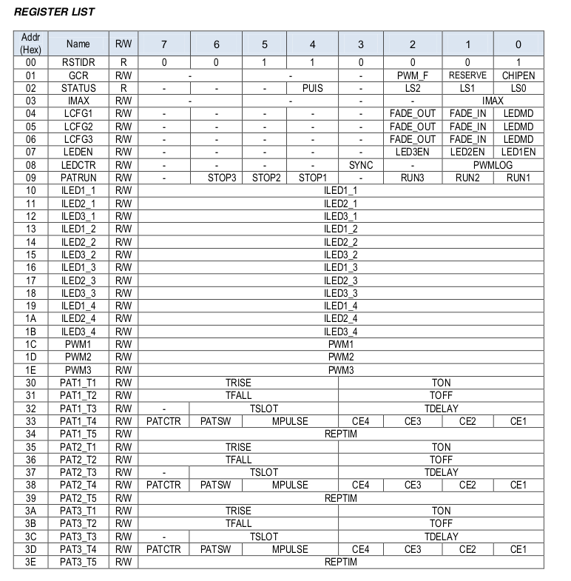

图７　AW2026 芯片寄存器，详细可以查看芯片手册

1. 亮度设置：

|  |  |  |  |  |  |  |
| --- | --- | --- | --- | --- | --- | --- |
| HID命令名称 | mode | Report id | CMD | TYPE | data | description |
| 亮度设置 | H->M | 0x02 | 0xBE 0X9A | 0X05 0X03 | [value]  0~4个等级 | 调节电流大小，默认等级１。 |

如图８所示，为亮度对应的芯片寄存器映射。

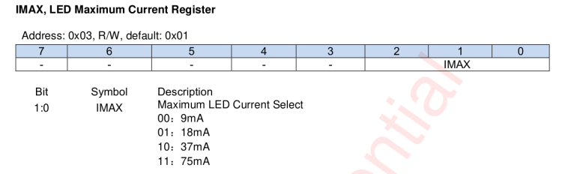

图８　亮度设置寄存器

###### 9.真彩模式切换、

|  |  |  |  |  |  |  |
| --- | --- | --- | --- | --- | --- | --- |
| HID命令名称 | mode | Report id | CMD | TYPE | data | description |
| 真彩模式 | H->M | 0x02 | 0xBE 0X9A | 0X02 | 0x04 0x00 [value]  value2字节，呼吸灯速度：0x01快，0x02中，0x03慢 | 真彩模式，由红绿蓝三色灯组合而成。  速度默认是中速． |

示例：

切换到该模式命令：0X02 0xBE 0X9A 0X02 0x04

默认效果：

红灯：R=0XFF,Trise=1.04s，Ton=2.1s，Tfail=1.04s，Toff=2.6s，Tdelay=0s。

绿灯：G=0XFF,Trise=1.04s，Ton=2.1s，Tfail=1.04s，Toff=1.6s，Tdelay=1.04s。

蓝灯：B=0XFF,Trise=1.04s，Ton=2.1s，Tfail=1.04s，Toff=0.004s，Tdelay=3.1s。

以上延时可以通过透传寄存器修改。说明PAT1_TX 对应R。PAT2_TX 对应B。PAT3_TX 对应G。

设置说明：

但是需要先下发HID命令切换到该效果，然后再修改时间。

真彩详细说明如下：

如下图为灯pattern设置，可以单独对每个灯设置。当前有三个灯：红灯（R），绿灯（G），蓝灯（B）.

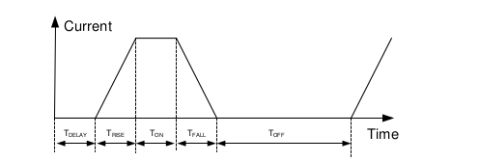

图1 pattern。

所以，对每个颜色的灯设置不同的pattern模式，则可以不同的颜色组合。pattern可以设置不同的颜色。图1中current为颜色值，即R=current。

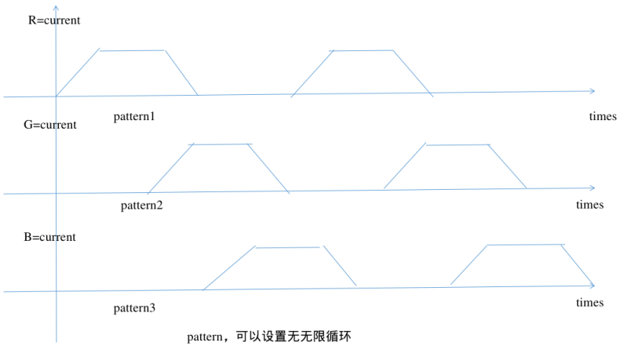

所以，对RGB 设定一个值后，然后分别设置三个pattern，可以实现随着时间偏移，颜色渐变。

注意，一个pattern执行过程中，修改颜色那么下一个pattern才生效，但是不建议修改颜色，这样效果切换不可控。

具体时间设置可以查看手册。AW2026的相关寄存器。

###### 音随我动效果、

1. 音随我动效果切换

|  |  |  |  |  |  |  |
| --- | --- | --- | --- | --- | --- | --- |
| HID命令名称 | mode | Report id | CMD | TYPE | data | description |
| 音随我动效果 | H->M | 0x02 | 0xBE 0X9A | 0X02 0x05 | [value]  0X00　默认效果  0X01 单色音随我动  0x02 定时切换颜色  0x03 随音乐节奏切换颜色  0x04 BAR  0x05 RGＢ | 切换到音随我动效果，默认效果为ＲＧＢ模式 |

1. 单色音随我动模式

单色音随我动效果，灯的亮度由音频振幅控制，颜色值可以改变．

|  |  |  |  |  |  |  |
| --- | --- | --- | --- | --- | --- | --- |
| HID命令名称 | mode | Report id | CMD | TYPE | data | description |
| 单色音随我动 | H->M | 0x02 | 0xBE 0X9A | 0X02 0x05 | 0X01 | 设置单色音随我动，默认三个颜色分量是R＝0xFF,G＝0xFF,B=0xFF |
| 设置红色值 | H->M | 0x02 | 0xBE 0X9A | 0X05　0x1C | [value]0~0xFF | 红色值 |
| 设置蓝色值 | H->M | 0x02 | 0xBE 0X9A | 0X05　0x1D | [value]0~0xFF | 蓝色值 |
| 设置绿色值 | H->M | 0x02 | 0xBE 0X9A | 0X05　0x1E | [value]0~0xFF | 绿色值 |

1. 定时切换颜色

颜色随着时间定时切换，默认切换时间为１秒.切换效果为Six pre-defined colors (red–green–blue –yellow–cyan–purple)．

|  |  |  |  |  |  |  |
| --- | --- | --- | --- | --- | --- | --- |
| HID命令名称 | mode | Report id | CMD | TYPE | data | description |
| 定时切换颜色 | H->M | 0x02 | 0xBE 0X9A | 0X02 0x05 | 0x02 | 定时的按顺序去切换颜色 |
| 设置切换时间 | H->M | 0x02 | 0xBE 0X9A | 0X05　0x49 | [value]  0x00 1s  0x01 2s  0x02 4s  0x03 8s | 设置切换时间 |

1. 随音乐节奏切换颜色

音频幅度到零时切换一种颜色.切换效果为Six pre-defined colors (red–green–blue –yellow–cyan–purple)．

|  |  |  |  |  |  |  |
| --- | --- | --- | --- | --- | --- | --- |
| HID命令名称 | mode | Report id | CMD | TYPE | data | description |
| 定时切换颜色 | H->M | 0x02 | 0xBE 0X9A | 0X02 0x05 | 0x03 | 音频幅度到零时切换一种颜色 |

1. ＢＡＲ

前提是首先处于音随我动效果．在此模式下，三个 LED 亮度根据音频信号幅度依次开启和反向关闭。RGB 切换的颜色就像彩虹一样．

|  |  |  |  |  |  |  |
| --- | --- | --- | --- | --- | --- | --- |
| HID命令名称 | mode | Report id | CMD | TYPE | data | description |
| BAR | H->M | 0x02 | 0xBE 0X9A | 0X02 0x05 | 0x04 | ＢＡＲ模式，默认三个颜色分量是R＝0xFF,G＝0xFF,B=0xFF |
| 设置红色值 | H->M | 0x02 | 0xBE 0X9A | 0X05　0x1C | [value]0~0xFF | 红色值 |
| 设置蓝色值 | H->M | 0x02 | 0xBE 0X9A | 0X05　0x1D | [value]0~0xFF | 蓝色值 |
| 设置绿色值 | H->M | 0x02 | 0xBE 0X9A | 0X05　0x1E | [value]0~0xFF | 绿色值 |

1. RGB

在此模式下，颜色和亮度都会随着音频信号幅度变化而不断变化。变化如图１．

|  |  |  |  |  |  |  |
| --- | --- | --- | --- | --- | --- | --- |
| HID命令名称 | mode | Report id | CMD | TYPE | data | description |
| RGB | H->M | 0x02 | 0xBE 0X9A | 0X02 0x05 | 0x05 | BAR模式，默认三个颜色分量是R＝0xFF,G＝0xFF,B=0xFF，不建议修改颜色分裂． |

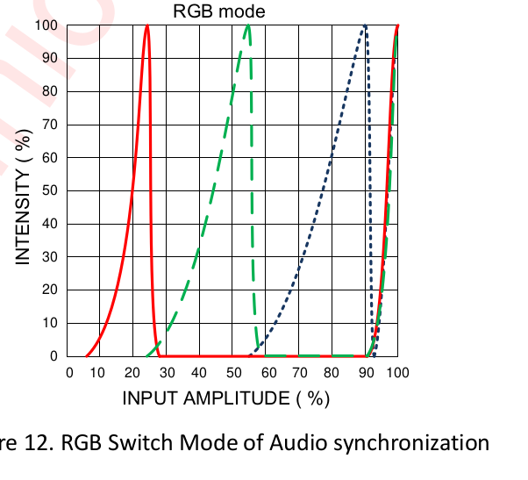

图１